Печать на прозрачной пленке.

Трудно представить себе день без того, чтобы мы не увидели пленку на которой что-то напечатано: магазины, транспорт, учреждения и т.д.

Вокруг вы найдете множество товаров, будь то продуктовые, канцелярские или иные, упакованные в пленку с логотипом компании, товарным знаком и т.д.

Вот только некоторые примеры полиграфической продукции:

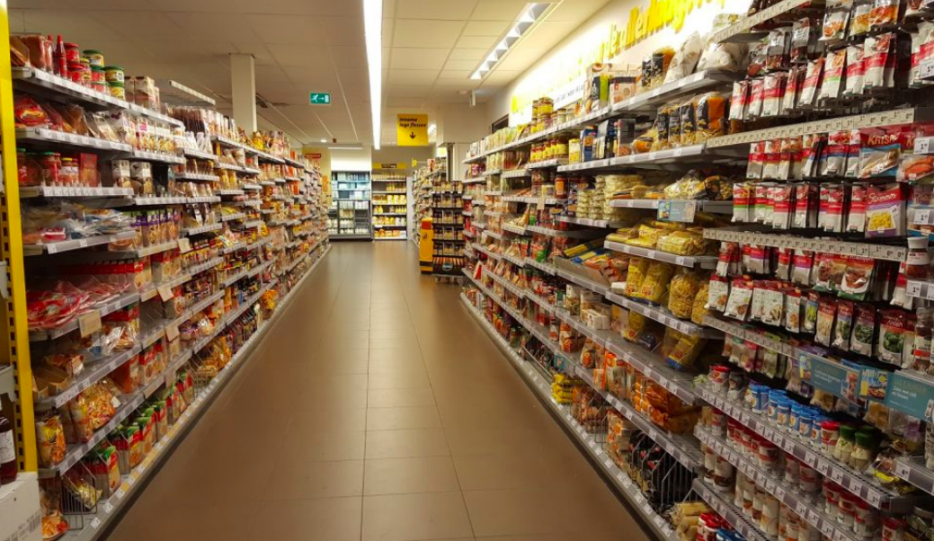

-Гибкая упаковка для пищевых и питьевых продуктов;

-Упаковка одежды на производствах, торговых точках, химчистках;

-Упаковка непродовольственных товаров (текстиль, игрушки и т.д.)

-Упаковка подарков;

-Упаковка печатной продукции (газеты, журналы и т.д.)

-Наклейки, этикетки, конверты и многое-многое другое.

Уже не одно десятилетие печать на пленке является надежным помощником рекламщиков, маркетологов и руководителей собственного бизнеса в продвижении их товаров и услуг.

На пленках печатают логотипы, названия торговых организаций, брендов или продукции, рекламные слоганы, информацию о проводимых акциях и многое-многое другое.

На сегодняшний день виды печатной продукции ограничены только нашей фантазией.

И пленка тому не исключение.

*Виды пленки для печати:*

-*Виниловая пленка,* в том числе автомобильная пленка. (гибкая, пластичная, прочная)

Срок службы 5-10 лет.

*-Транслюцентная пленка*. Эта двухслойная пленка для изготовления лайтбоксов - светящиеся рекламные конструкции с большой поверхностью.

*-Полиэстерная пленка*. В основном используется для внутренних помещений, иногда — на улице.

-*Полиэтиленовая пленка* включает в себя пленки высокого и низкого давления. Используется для упаковки продуктов и непродовольственных товаров, подарков, сувениров, цветов и т.д.

-*Полипропиленовая пленка.* Идеально подходит в качестве барьерной пленки для защиты от влаги, кислорода и света. Активно используется в рекламных материалах. Важно! Эта пленка не предназначена для печати цифровыми методами.

-*Баннерная пленка*. Создана специально для сокрытия неровных поверхностей. Эта пленка прочная и имеет долгий срок службы — до 5 лет.

*-Пленка ПВХ*. Эта пленка используется для рекламной продукции, а также для упаковки товаров с небольшим сроком хранения.

Печать на пленке можно выполнить самыми разными способами:

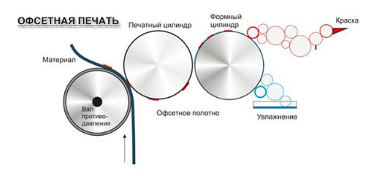-*Офсетная печать* – это процесс переноса краски с печатной формы на пленки с помощью офсетного цилиндра.

Стоит отметить, что изображение отпечатывается на пленке не прямое, а зеркальное. Это стоит учитывать при подготовке макета.

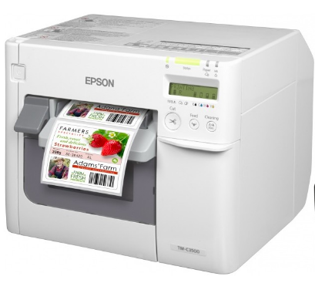

*Цифровая печать* - это процесс печати изображений непосредственно с цифровых носителей. В отличие от офсетной печати, печатная форма не требуется.

Цифровые файлы, такие как PDF-файлы и т.д. можно отправлять непосредственно на цифровую печатную машину.

*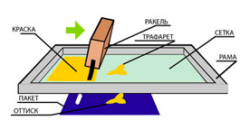Шелкография* - это метод трафаретной печати, который включает в себя печать чернил через трафареты, которые поддерживаются сеткой из пористой ткани, натянутой на раму, называемую экраном.

Шелкография пришла к нам в 15 веке. Исходным материалом для трафаретной печати был шелк.   
Отсюда и название шелкография. Сегодня предпочтительной тканью является полиэстер.

*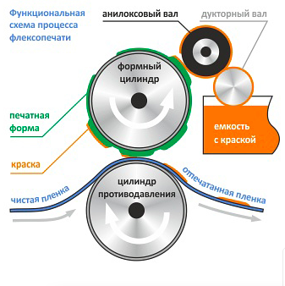Флексография* – это разновидность метода ротационной поточной печати.

Произведенное от латинского слова «Flexus», что в переводе значит как «изгиб».

Флексопечать используется для печати любом гибком материале от пластика до целлофана

Чем Флексография отличается от других способов печати?

*-Офсетная печать против Флексографии:*

При офсетной печати окрашенное изображение переносится с пластины на промежуточный носитель и, наконец, на подложку.

Вкратце, изображение не переносится напрямую с пластины на подложку.

А при флексопечати изображение переносится прямо на подложку.

Помимо различия в процессах, также различаются типы используемых пластин, чернил и подложки. Flexo использует гибкую печатную форму, что позволяет использовать ее практически на любом носителе с гибкой поверхностью. А офсетная печать ограничивается только плоской поверхностью.

*Основные преимущества флексографии перед офсетной:*

-Высокая скорость печати;

-Экономично для крупных заказов;

-Использует рулонные носители, что позволяет печатать большие заказы без перерывов.

-*Цифровая печать против Флексографии:*

При цифровой печати для создания изображения не требуются физические печатные формы. Вместо этого он использует концепцию, которая привлекает чернила на подложку с помощью положительных и отрицательных электрических зарядов.

Кроме того, это все еще новый метод, и поэтому в нем отсутствуют улучшения, которые были достигнуты другими методами печати.

*Основные преимущества флексографии перед цифровой:*

-Качественный результат;

-Чрезвычайно высокая скорость печати (300 м/мин.);

-Высокая рентабельность для больших объемов.

-*Шелкография против Флексографии:*

Шелкография (трафаретная печать) выполняется двумя способами: с использованием плоских или вращающихся трафаретов.

Шелкография - это трудоемкий процесс, который часто выполняется вручную. Для каждого цвета изготавливается свой трафарет, и каждый цвет наносится отдельно.

Он позволяет получать насыщенные цветные изображения, но больше всего подходит для печати небольших объемов.

Этот процесс чаще всего используется для специализированных и индивидуальных продуктов.

Изделие с трафаретной печатью можно распознать по его толстой выпуклой краске и, в некоторых случаях, даже по отпечатку сетки на краске.

*Основные преимущества флексографии перед шелкографией:*

-Возможность быстрого выполнения большого объема;

-Быстрое высыхание краски - идеальное спользование для упаковочных материалов;

-Пластины из мягкой резины не раздавливают материалы.